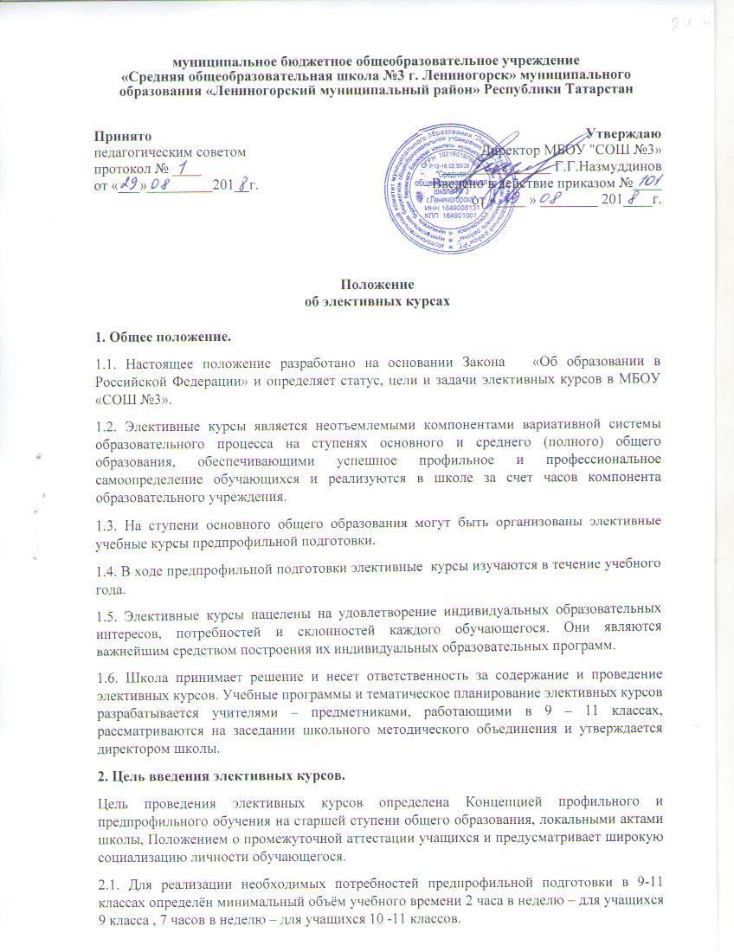

2.2. Набор элективных курсов предлагается в начале года, после изучения интересов, способностей и наклонностей детей классным руководителем.
2.3. Элективные курсы в предпрофильной подготовке являются прогностическими по отношению к профильным курсам, повышают вероятность того, что выпускник основной школы сделает осознанный выбор профиля.
2.4. Элективные курсы в профильном обучении реализуются за счет времени, отводимого на компонент образовательного учреждения.
3. Организация учебного процесса.
3.1. Учебный процесс регламентируется авторской программой, имеющимися программами элективных курсов, могут быть адаптированными к школьным условиям, к возможностям и способностям сформированной группы. Программа должна быть рассмотрена на заседании методических объединений и утверждена директором школы.
3.2. Содержание курсов предпрофильной подготовки должно:
- соответствовать возрасту обучающихся, не повторять курс основных образовательных программ;
- включать не только информацию, расширяющую сведения по учебным предметам, но и знакомить учеников со способами деятельности, необходимыми для успешного освоения программы того или иного профиля;
- быть направлено на расширение знаний ученика по тому или иному учебному предмету (предметные курсы);
- представлять собой занятия, способствующие самоопределению ученика относительно профиля обучения в старшей школе;
3.3. Элективный курс заканчивается подведением итогов по полугодию, итоговой зачетной работой за год, результатом продвижения, обучающегося в образовательной траектории.
4. Кадровое и финансовое обеспечение.
4.1. К проведению учебных занятий элективных курсов привлекаются учителя – предметники школы.
4.2. Учебные занятия элективных курсов проводятся согласно учебному плану.
4.3. Контроль за реализацией рабочих программ осуществляется в соответствии с планом внутришкольного контроля.

